Ano letivo: 2022/2023

Curso: Lic. Engenharia De Redes E Sistemas De Computadores

|  |  |
| --- | --- |
| Unidade Curricular | Programação Web |

|  |  |  |  |  |  |
| --- | --- | --- | --- | --- | --- |
| Lic. | Ano do curso | 2º ano | 2º semestre | ECTS |  |

**NOME do ALUNO: Henrique de Lira Luís Cruz e Silva 30000**

Prova Escrita

Versão: A

Duração: 100 minutos

Leia atentamente toda a prova antes de iniciar.

A prova é individual, não sendo permitido consultar os seus colegas. No entanto, pode consultar os apontamentos das aulas e a Internet.

O resultado final deve ser enviado para o Moodle incluindo o Word da prova e PDF da prova (gravar como PDF) e os ficheiros HTML e JS desenvolvidos. Deve ser anexado o link para Github no tópico Envio da Prova Escrita.

No documento de resposta deve ser incluída a versão da prova.

Durante a resolução deve ir gravando o trabalho para salvaguardar as alterações.

_____________________________________________________________________________

Parte I (25 valores)

1. À luz do que aprendeu na UC, comente a seguinte imagem.

Resposta: Na imagem seguinte está representado um esquema de uma API, onde se observa a comunicação entre o cliente e o servidor do site. A API é usada para aceder aos recursos ou funcionalidades de qualquer aplicativo.

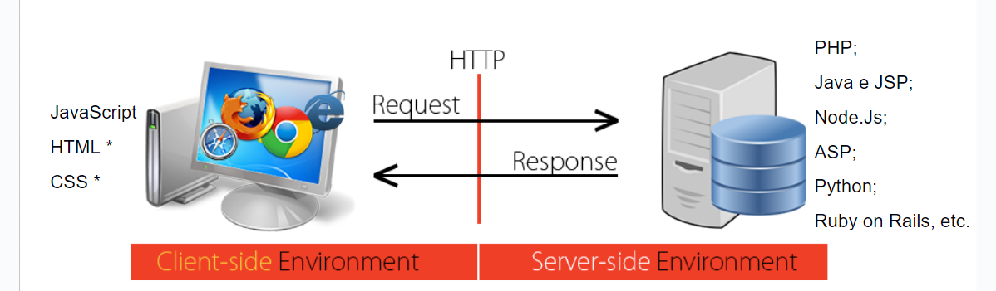

Figura 1 - Imagem a ser comentada

1. Crie um protocolo para os alunos do IPVC para a realização de Exames. Para que servem os protocolos e dê um exemplo

Resposta:

HTTP/1.1 200 OK

Content-Type: application/json

{

  "alunos": [

    {

      "id": 1,

      "nome": "Henrique",

      "numero": 123123132

“turma”: A

    },

    {

      "id": 2,

      "nome": "Pedro",

      "numero”: 9999999990

“turma”: B

    },

    {

      "id": 3,

      "nome": "Vera",

      "numero": 555551122

“turma”: A

    }

  ]

}

Os protocolos servem para criar padrões de procedimentos onde garanta a ordem e assegure que todos os envolvidos conheçam as suas responsabilidades e direitos. Os protocolos detalham ações a serem tomadas em caso de violação de regra, protegendo a integridade de todo o processo.

Parte II (25 valores)

1. Considera os seguintes exemplos de objetos DOM.

* document.getElementById(id)
* document.getElementsByTagName(tagName)
* document.getElementsByClassName(className)

Porque no primeiro caso temos getElement e nos dois seguintes getElements? Dê um exemplo de utilização para cada exemplo

Resposta: Neste caso temos getElement no primeiro caso e getElements no segundo, pois a função getElement retorna na singularidade, neste caso, o valor id. A função getElements retorna no plural, neste caso irá retornar os Nomes que estejam no documento, o mesmo para a turma, retorna a turma dos a que pertence cada aluno.

1º Exemplo

<div id=”header”>Primeiro Caso!</div>

<script>

var headerElement = document.getElementById(“header”);

console.log(headerElement.innerText);

</script>

2º Exemplo

<p>2º Exemplo! </p>

<p> Primeiro parágrafo. </p>

<script>

var parágrafos = document.getElementsByTagName(“p”);

for (var i = 0, i < paragraphs.length; i++){

console.log(paragraphs[i].innerText);

}

</script>

1. Cria uma estrutura em JSON para registar UC e docentes do teu curso. Faz um XML para a mesma estrutura. Comenta os resultados.

{

    "curso": "Engenharia de Redes e Sistemas de Computadores",

    "ucs": [

      {

        "codigo": "Cadeira01",

        "nome": "Programação I",

        "docentes": [

          {

            "nome": "Dr. João Silva",

            "email": "joao.silva@ipvc.pt"

          },

          {

            "nome": "Prof. Ana Pereira",

            "email": "ana.pereira@ipvc.pt"

          }

        ]

      },

      {

        "codigo": "Cadeira02",

        "nome": "Estruturas de Dados",

        "docentes": [

          {

            "nome": "Dr. Carlos Santos",

            "email": "carlos.santos@ipvc.pt"

          }

        ]

      },

<curso nome="Engenharia de Redes e Sistemas de Computadores">

  <ucs>

    <uc>

      <codigo>Cadeira01</codigo>

      <nome>Programação I</nome>

      <docentes>

        <docente>

          <nome>Dr. João Silva</nome>

          <email>joao.silva@ipvc.pt</email>

        </docente>

        <docente>

          <nome>Prof. Ana Pereira</nome>

          <email>ana.pereira@ipvc.pt</email>

        </docente>

      </docentes>

    </uc>

    <uc>

      <codigo>Cadeira02</codigo>

      <nome>Estruturas de Dados</nome>

      <docentes>

        <docente>

          <nome>Dr. Carlos Santos</nome>

          <email>carlos.santos@ipvc.pt</email>

        </docente>

      </docentes>

    </uc>

    <uc></uc>

Parte III (20 valores)

1. Qual a diferença entre:

<img src="https://www.ipvc.pt/wp-content/uploads/2020/11/logo_ipvc_svg.svg" alt="logo da IPVC">

e

<img src="/images/logo_ipvc_svg.svg" alt="logo da esm">

Resposta: No primeiro é usado URL Absoluto, onde contém o caminho completo para o recurso, desde o protocolo *https*, o nome do domínio ‘www.ipvc.pt’ e o caminho completo do servidor. No segundo é usado URL Relativa onde é definida em relação á localização do documento. Não inclui o protocolo *https* nem o nome do domínio, apenas o caminho relativo ao documento atual.

1. Para que serve o atributo

<html lang="pt">

Resposta: O atributo “lang” especifica o idioma principal do conteúdo do documento HTML. Neste caso, ‘lang=”pt”’ indica que o idioma principal do conteúdo é o Português.

Parte IV (30 valores)

1. Considere os seguintes estilos.

1. p {
2. text-align: center;
3. color: red;
4. }
5. #para1 {
6. text-align: center;
7. color: blue;
8. }
9. .center {
10. text-align: center;
11. }
12. p.center {
13. text-align: center;
14. color: black;
15. }

Construa uma página html que use os estilos. Apresente o html e o resultado final

<!DOCTYPE html>

<html lang="pt">

<head>

    <meta charset="UTF-8">

    <title>Exemplo de Estilos CSS</title>

    <style>

        p {

            text-align: center;

            color: red;

        }

        #para1 {

            text-align: center;

            color: blue;

        }

        .center {

            text-align: center;

        }

        p.center {

            text-align: center;

            color: black;

        }

    </style>

</head>

<body>

    <p>Este parágrafo usa o estilo padrão dos parágrafos (centralizado e vermelho).</p>

    <p id="para1">Este parágrafo tem o id "para1" (centralizado e azul).</p>

    <p class="center">Este parágrafo tem a classe "center" (centralizado e vermelho, como o estilo padrão para <p>).</p>

    <p class="center" id="para2">Este parágrafo tem a classe "center" e um id "para2" (centralizado e vermelho, pois o id não redefine a cor).</p>

    <p class="center">Este parágrafo tem a classe "center" mas segue a regra específica "p.center" (centralizado e preto).</p>

</body>

</html>

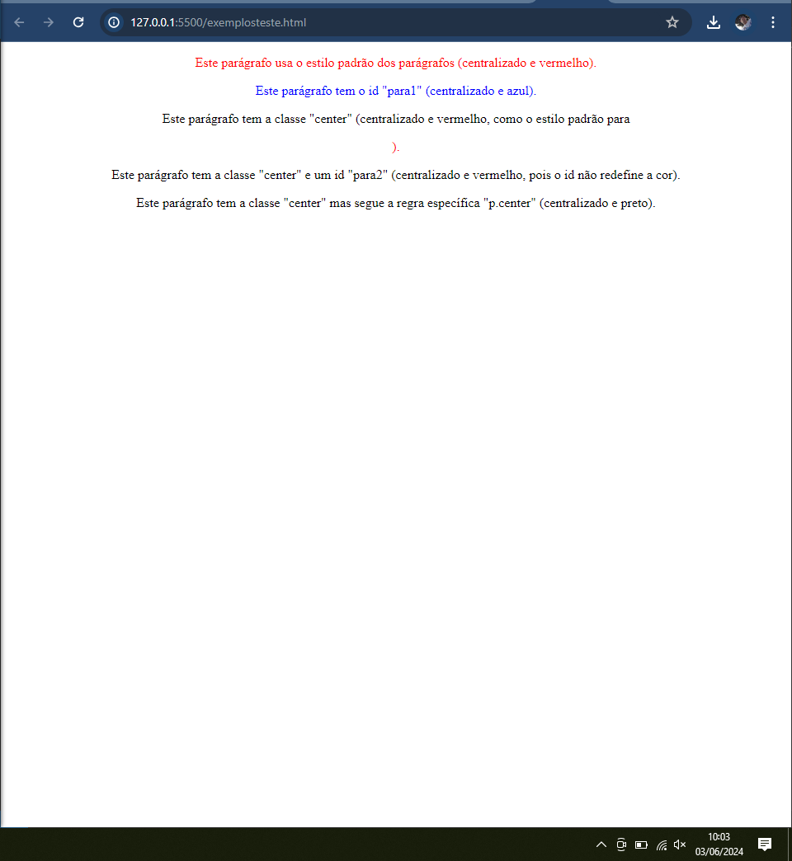

Parte V (50 valores)

1. Usando o Bootstrap, construa uma página com cards que mostre 6 monumentos e atrações turísticas do seu local de residência.
2. Cada card tem de ter um botão “ver mais” para ver mais detalhes.
3. <!doctype html>
4. <html lang="en">
5. <head>
6. <meta charset="utf-8">
7. <meta name="viewport" content="width=device-width, initial-scale=1">
8. <title>Bootstrap demo</title>
9. <link href="https://cdn.jsdelivr.net/npm/bootstrap@5.3.3/dist/css/bootstrap.min.css" rel="stylesheet" integrity="sha384-QWTKZyjpPEjISv5WaRU9OFeRpok6YctnYmDr5pNlyT2bRjXh0JMhjY6hW+ALEwIH" crossorigin="anonymous">
10. </head>
11. <body>
13. <div class="container mt-3">
14. <h2>Cards</h2>
15. <div class="row">
16. <div class="col-md-4">
17. <div class="card" style="width:100%">
18. <img class="card-img-top" src="https://3.bp.blogspot.com/-Q13lMhEsX5Y/TmJW3IpUVhI/AAAAAAAAAFQ/ZfXrLJylJ8c/s1600/Pra%25C3%25A7a+Rep%25C3%25BAblica+-+Viana+do+Castelo+%25284%2529.JPG" alt="Card image" style="width:100%">
19. <div class="card-body">
20. <h4 class="card-title">Praça da República</h4>
21. <p class="card-text">Ao longo dos anos esta Praça já teve o nome de Campo do Forno, Praça da Rainha e actualmente Praça da República. Nas fotos em baixo verifica-se que pouco foi alterado nos prédios à sua volta, notando-se mudanças na Praça em si, no que diz respeito à existência em tempos, de uma placa central com árvores e bancos, ao redor da qual circulavam viaturas e agora é unicamente pedonal.
22. </p>
23. <a href="#" class="btn btn-primary">Ver +</a>
24. </div>
25. </div>
27. </div>
28. <div class="col-md-4">
29. <div class="card" style="width:100%">
30. <div class="card-body">
31. <h4 class="card-title">Monumento Folclore</h4>
32. <p class="card-text">O Monumento ao Folclore Vianense encontra-se junto à Estação Ferroviária de Viana do Castelo. É da autoria do escultor Jaime Azinheira e foi inaugurado em 18 de junho de 2000.Com cerca de 2,5 metros de altura, representa um casal de bailarinos envergando o Traje Vianês, envolvidos num passo de dança.</p>
33. <a href="#" class="btn btn-primary">Ver +</a>
34. </div>
35. <img class="card-img-bottom" src="https://upload.wikimedia.org/wikipedia/commons/0/0f/Viana_monumento_folclore_vianense_%283%29.JPG" alt="Card image" style="width:100%">
36. </div>
37. </div>


41. <div class="col-md-4">
42. <div class="card" style="width:100%">
43. <div class="card-body">
44. <h4 class="card-title">Monumento Folclore</h4>
45. <p class="card-text">O Monumento ao Folclore Vianense encontra-se junto à Estação Ferroviária de Viana do Castelo. É da autoria do escultor Jaime Azinheira e foi inaugurado em 18 de junho de 2000.Com cerca de 2,5 metros de altura, representa um casal de bailarinos envergando o Traje Vianês, envolvidos num passo de dança.</p>
46. <a href="#" class="btn btn-primary">Ver +</a>
47. </div>
48. <img class="card-img-bottom" src="https://upload.wikimedia.org/wikipedia/commons/e/e9/Bas%C3%ADlica_de_Santa_Luzia_-_Viana_do_Castelo_-_Portugal_%284888217128%29.jpg" alt="Card image" style="width:100%">
49. </div>
50. </div>

53. <div class="col-md-4">
54. <div class="card" style="width:100%">
55. <div class="card-body">
56. <h4 class="card-title">Ponte Eifel</h4>
57. <p class="card-text">A Ponte Eiffel, também referida como Ponte Rodo-Ferroviária de Viana do Castelo, Ponte Metálica sobre o Rio Lima e Ponte Metálica Ferroviária e Rodoviária sobre o Rio Lima, é uma estrutura que transporta a Linha do Minho e a Estrada Nacional 13 sobre o Rio Lima, junto à cidade de Viana do Castelo, em Portugal.</p>
58. <a href="#" class="btn btn-primary">Ver +</a>
59. </div>
60. <img class="card-img-bottom" src="https://upload.wikimedia.org/wikipedia/commons/2/21/Ponte_Eiffel_-_Viana_do_Castelo_-_Portugal_%288739247542%29.jpg" alt="Card image" style="width:100%">
61. </div>
62. </div>
64. <div class="col-md-4">
65. <div class="card" style="width:100%">
66. <div class="card-body">
67. <h4 class="card-title">Praça da Liberdade</h4>
68. <p class="card-text">A nova Praça da Liberdade, situada junto ao Rio Lima, é uma obra que veio requalificar aquela parte da cidade onde anteriormente existia um parque de estacionamento ao ar livre.
69. Ficou uma área muito bonita, completada com dois edifícios onde estão instalados vários estabelecimentos de restauração que, com as suas esplanadas dão um ambiente agradável àquela zona.
70. Só se lamenta e não se compreende, por que é que os jactos de água instalados na parte central da praça, raramente funcionam.
71. Quando os mesmos estão a funcionar, tornam aquele espaço mais acolhedor.</p>
72. <a href="#" class="btn btn-primary">Ver +</a>
73. </div>
74. <img class="card-img-bottom" src="https://4.bp.blogspot.com/-uoMNCseOuhg/TmJWYkJ2RMI/AAAAAAAAAEA/_vklK9UW_tQ/s1600/Viana+do+Castelo+-+Pra%25C3%25A7a+da+Liberdade.JPG" alt="Card image" style="width:100%">
75. </div>
76. </div>

79. </body>
80. </html>

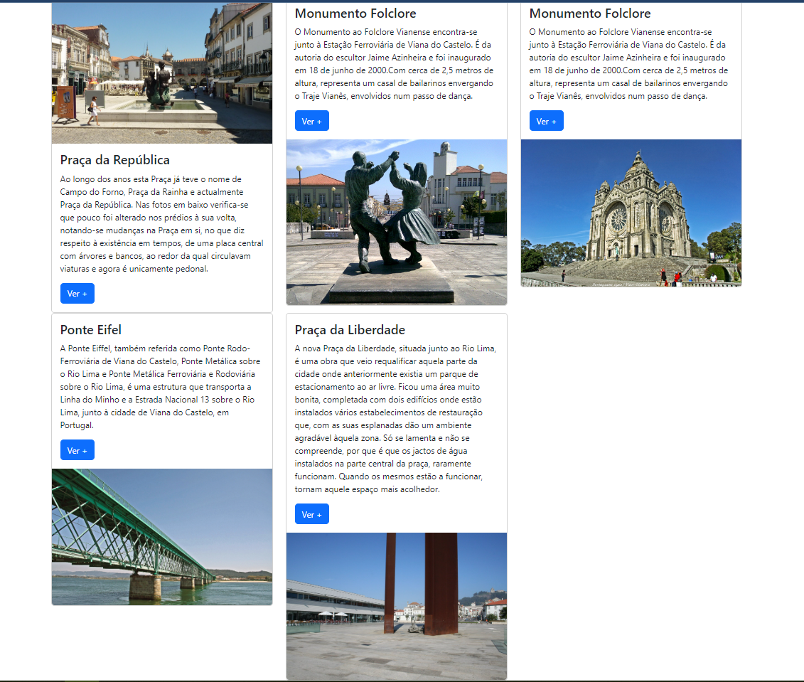

Apenas estão executados 5 monumentos dos 6 devido ao facto de perder imenso tempo á procura de uma imagem jpeg que funcione no código.

Parte VI (50 valores)

1. Considere as imagens seguintes.

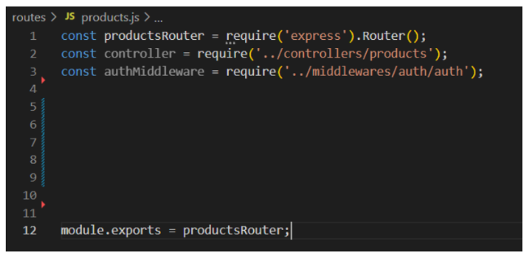

Figura 2 - Rotas

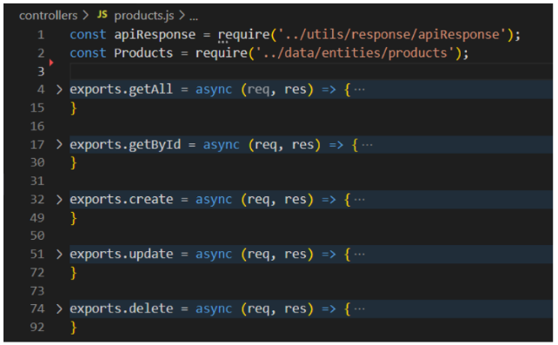

Figura 3 - Controller Produtos

1.1 - Complete o ficheiro de rotas dos produtos.

1.2 - Explique cada uma das linhas do ficheiro anterior

1.3 - Escreva o código para cada um dos métodos do controller products. Fica a seu critério definir a tabela produtos e atende a que a base de dados é em postgresql e deve ser usado prisma para executar as consultas.

1. O Resultado final da prova escrita deve ser colocada no github sendo partilhado o link como resposta à prova

**Bom trabalho!**

António Lira Fernandes